__________Programa de Investigación Para Profesores Paraguayos_____________

RELACIONES ECONÓMICAS COMPARATIVAS ENTRE PARAGUAY Y TAIWAN: EL CASO A FAVOR DE UN TRATADO
DE LIBRE COMERCIO

Carlos E. Cáceres F.*

I. INTRODUCCIÓN

Este trabajo analiza la viabilidad de la firma de un Tratado de Libre Comercio entre Paraguay y Taiwán. Además de estudiar el debate sobre este tema que ha surgido en la región del continente Sudamericano últimamente, también considera los puntos a favor y contra de este tipo de acuerdo y resalta los obstáculos que están dificultando que el Tratado de Libre Comercio entre Paraguay y Taiwán se concrete. El desempeño económico de los dos países así como también la balanza comercial (identificada como un punto crítico secundario, y explicada en la sección II) serán utilizados como parámetros de estudio para analizar la compatibilidad de las dos economías. Un análisis de la política internacional, un escenario político y una simulación de teoría de juegos de la diplomacia Paraguaya también serán presentados. Esto es necesario para estudiar la relación de Paraguay con sus principales socios de hoy, Brasil y Argentina.

Un acuerdo de libre comercio o TLC y su estrecha relación con uniones aduaneras son instrumentos preferidos de la diplomacia comercial internacional.¹ Ahora existen muchos acuerdos de este tipo creados para eliminar las barreras comerciales entre países vecinos o socios comerciales seleccionados en todo el mundo. Esos acuerdos han co-existidos con el sistema multilateral de comercio mundial desde los inicios de este sistema, acreditando el reconocimiento de todos los involucrados que este tipo de relaciones eran inevitables y, desde del punto de vista de muchos, beneficiosos.

Muchos de estos tipos de acuerdos tienen raíces o antecedentes geográficos o culturales más que obvios, pero algunas potencias comerciales mundiales, notablemente la Unión Europea y los Estados Unidos han podido extender sus redes en un amplio espectro. La Unión Europea -- que es un acuerdo comercial preferencial en si misma -- se ha enmarcado en acuerdos de este tipo desde África hasta América del Sur.² Aunque algunos han criticado los acuerdos de la Unión Europea por excluir la agricultura y potencialmente entrando en conflicto con los requerimientos de la Organización Mundial del Comercio, la UE podido sistemáticamente emplear acuerdos de TLC para promover sus intereses comerciales asegurando los mercados tradicionales y expandiéndose a nuevos mercados. ³

Por otro lado, los Estados Unidos han establecidos TLC en los años 80 con Canadá e Israel y ha expandido esa lista en los años 90 para incluir Méjico. El Gobierno del Presidente Clinton en su último período presidencial ha iniciado las negociaciones para la firma de un nuevo TLC con Jordania y ha iniciado negociaciones con Singapur y Chile. Después de asumir la presidencia, el Gobierno del Presidente Bush ha expandido los esfuerzos comerciales. Se ha unido con el Congreso Americano para la firma del Acuerdo de Libre Comercio de Estados Unidos y Jordania, completó las negociaciones para los TLC de Estados Unidos y Chile, y de Estados Unidos y Singapur, y ha iniciado nuevas negociaciones con Marruecos, los países de Centro América, Australia, Sudáfrica, y Tailandia. Futuras negociaciones están siendo consideradas con Bahrein, República Dominicana, y todos los países de Oriente Medio. Hoy negociaciones están siendo encaminadas para establecer un acuerdo de libre comercio para todo el continente Americano, liderando Estados Unidos las negociaciones.⁴

Algunos analistas han criticado las selecciones por no ser compatibles con los intereses comerciales de Estados Unidos. Pero consideraciones de comercio exterior, nunca han sido y nunca serán las únicas razones por las cuáles los países establecen relaciones especiales para el comercio. Casi en cada caso, los intereses económicos son considerados sumados a intereses diplomáticos, de seguridad, y hasta sociales. Por ejemplo, este es el caso del Tratado de Libre Comercio (TLC) entre Estados Unidos e Israel, un país pequeño y muy alejado geográficamente del continente Americano. Obviamente y apropiadamente otros intereses fueron considerados para decidir la firma de este pacto. Cuestionamientos serios pueden ser elevados por las selecciones de socios comerciales del Gobierno del Presidente Bush, aunque una sólida defensa a favor de estos acuerdos pueden ser presentados, especialmente en el marco de los últimos acontecimientos mundiales.

El caso del Acuerdo de Libre Comercio entre Paraguay y Taiwán es similar al ejemplo de Estados Unidos e Israel. Paraguay es considerado un país pequeño y distante como socio de Taiwán, así como lo es Israel para los Estados Unidos. Sin embargo, hay otras consideraciones importantes a ser evaluadas en el caso de un Acuerdo de Libre Comercio entre Paraguay y Taiwán. Así como el caso del Gobierno del Presidente Bush, muchos cuestionamientos legítimos pueden ser presentados para criticar las selecciones de socios comerciales del Gobierno Central de Taiwán, especialmente en el caso de los países de Centro América -- por ejemplo la firma de un Acuerdo de Libre Comercio con Panamá. Este aspecto será también analizado en este trabajo, así como la relación comparativa con nuestro caso específico de estudio, la viabilidad de un Tratado de Libre Comercio bajo el marco de las relaciones económicas entre Paraguay y Taiwán.

Es difícil de entender como el Paraguay no ha seleccionado como socios potenciales comerciales para futuro Tratados de Libre Comercio, a países distintos a sus vecinos de Sudamérica. Tampoco el Paraguay ha optado por aplicar una estrategia comercial diversificada. Paraguay ha concentrado sus esfuerzos en el Mercado Común del Sur - - MERCOSUR - - una estrategia errónea que también será analizada en este trabajo. Posiblemente, la decisión más difícil hoy día en la agenda internacional del Paraguay es el caso de Taiwán, especialmente en la presión que existe por parte de este país para la firma de un acuerdo comercial. Taiwán es un importante aliado del Paraguay que ha elevado sus status al de una democracia consolidada y a un ser considerado un “milagro económico” en las últimas dos décadas con resultados excepcionales en casi todos los parámetros objetivamente medidos. Taiwán también es una potencia comercial en el continente Asiático que significa un mercado prometedor para las exportaciones Paraguayas. Sin embargo, Paraguay necesita el acuerdo de sus socios del MERCOSUR para firmar cualquier Acuerdo de Libre Comercio con un país no miembro, un requerimiento que hoy día no está siendo respetado por Argentina. Este país ha firmado un acuerdo comercial bilateral con China, y actualmente está apoyando a Beijing en su esfuerzo para obtener la categoría de economía de mercado en la Organización Mundial del Comercio. Brasil también ha seguido los pasos de Argentina.

La hipótesis de este trabajo de investigación es: ¿Podría tener un impacto neto positivo en las relaciones económicas la firma de un Acuerdo de Libre Comercio entre Paraguay y Taiwán?

Los objetivos principales de este trabajo son:

- Identificar las variables críticas en la relación comercial entre Paraguay y Taiwán.
- Medir el posible impacto de un Acuerdo de Libre Comercio para Paraguay y Taiwán.
- Presentar evidencias que puedan ayudar a académicos, los gobiernos de ambos países y el sector privado a acceder a información para comprender mejor la relación comercial entre Taiwán y Paraguay.

II. PUNTOS CRÍTICOS

Es importante analizar los eventos que influyeron en la situación actual, para poder entender la relación entre Paraguay y Taiwán. Es preciso asumir que la cooperación que Taiwán brinda hoy día Taiwán al Paraguay no va a tener el impacto económico necesario a largo plazo si no existe un acercamiento formal para el establecimiento de un acuerdo comercial que pueda asegurar y complementar los beneficios de esta relación actual para que los beneficios sean equitativamente distribuidos en ambas direcciones. En caso de Paraguay, es extremadamente necesario que pueda capturar y atraer Inversión Extranjera Directa desde Taiwán, no solamente tiene que ser el objetivo el incremento de las exportaciones a este país. El punto principal es el estudio de la viabilidad de la creación de un Acuerdo de Libre Comercio entre los países de Paraguay y Taiwán. También es importante entender los puntos críticos secundarios que serán analizados en este trabajo.

El primero de estos puntos críticos es la relación comercial entre Taiwán y Paraguay. Es muy importante entender la razón por la cuál Taiwán ha tenido un rol principal en esta relación. Para poder entender la razón, este trabajo analiza los datos obtenidos de la balanza comercial entre los dos países en los últimos años, así como las relaciones económicas y financieras entre Taiwán y Paraguay. La Inversión Extranjera Directa también será estudiada, y el nicho de oportunidad que presenta el Paraguay en esta variable crítica para el crecimiento económico.

El otro punto crítico que será analizado en este trabajo será el apoyo político brindado por Paraguay y la influencia de este apoyo en la agenda internacional de Paraguay. Si nosotros consideramos la viabilidad de un Acuerdo de Libre Comercio, debemos considerarlo desde el punto de vista de la agenda de Relaciones Internacionales, puesto que la viabilidad de un Acuerdo de Libre Comercio debe ser considerado por los poderes Ejecutivos de ambos países, pero debe ser aprobado en ambos Congresos. Es importante analizar la volunta política para firmar un Tratado de Libre Comercio.

El tercer punto crítico es como un acuerdo de esta magnitud va a ser aceptado desde el punto de vista de otros socios de Paraguay en el bloque económico del MERCOSUR. ¿Cuáles son las restricciones para Paraguay para firmar un Tratado de Libre Comercio con un país no socio del bloque? ¿Es el objetivo de Taiwán el de posicionarse comercialmente en la región con un Acuerdo de Libre Comercio? ¿Puede Paraguay convertirse en una ventana abierta para oportunidad de la penetración de productos manufacturados en Taiwán para la región de MERCOSUR? Se pondrá énfasis en las barreras y obstáculos que son puestos por los socios de Paraguay en el MERCOSUR para la aprobación de este proyecto. Desde el punto de vista de MERCOSUR, ¿debe Paraguay seguir participando de este acuerdo comercial? ¿Obtendría Paraguay mejores ventajas con la firma de acuerdos bilaterales o alianzas estratégicas o Acuerdos de Libre Comercio con terceros países?

III. ECONOMÍA DEL PARAGUAY

Paraguay tiene una economía de mercado con un gran sector informal. El sector informal está compuesto por las re exportaciones de productos de consumo importados de países vecinos así como también como las actividades de miles de micro empresarios y vendedores ambulantes en las calles. Debido a la importancia del sector informal, mediciones precisas de la economía son difíciles de obtener. Un gran porcentaje de la población tiene dependencia del sector agrícola, casi siempre como un método de subsistencia. La economía formal creció en un promedio de 3% anual entre el período de los años 1995 y 1997; pero el PIB decreció en 1998, 1999 y en el año 2000, creció levemente en el año 2001, y volvió a bajar en el año 2002. Desde el punto de vista del ingreso per capita, el ingreso real se ha estancado en los niveles de loas años 80. Muchos observadores atribuyen el pobre desempeño económico del Paraguay a la incertidumbre política, corrupción, falta de un progreso en el proceso de reforma, deuda interna y externa elevada, e infraestructura deficiente.⁵

Inversión Extranjera Directa (Gráfico 1)

El desempeño de la inversión extranjera directa en el Paraguay arroja una figura con tendencia positiva, llegando a su pico máximo en el año 1998 con un nivel de 336 millones US$. Después de ese año, la inversión extranjera directa se redujo abruptamente en el Paraguay, manteniéndose en un nivel entre los 89 y 77 millones de US$, llegando inclusive a números negativos en el año 2002. El año 2003 marca una leve mejoría, aunque continua arrojando cifras negativas, con un efecto neto negativo de 10.6 millones de US$. Los datos obtenidos del primer trimestre del año 2004 también arrojan un saldo negativo de alrededor de 27.8 millones de US$.⁶

Así también, los préstamos desembolsados por inversionistas extranjeros directos en los primeros tres meses del año 2004 demuestran niveles negativos de 7.7 millones de US$. Este resultado es mayor medido con el mismo período del año anterior, que arrojó un saldo negativo de 6.9 millones de US$. Otro componente que arrojó resultados negativos en las inversiones extranjeras directas en el Paraguay es la capitalización de empresas con inversión extranjera directa. El resultado del primer trimestre del año 2004 arroja saldo un saldo en el balance negativo de 34.6 millones de US$. Medido contra el resultado del mismo período en el año anterior, Paraguay había obtenido un saldo positivo de 8.7 millones de US$.⁷ Este resultado ha sido causado principalmente por el cierre de instituciones no financieras y cuatro bancos, la adquisición de dos empresas de inversión extranjera directas por empresas de capital Paraguayo, y la fusión de otra empresa de inversión extranjera directa. Esta situación ha afectado básicamente al sector comercial micro empresario, al sector de transporte aéreo, y a las industrias de bebidas y tabaco.

Relación Entre Pago de Préstamos Extranjeros y Exportación de Productos y Servicios

En el Paraguay, la relación entre el pago de préstamos extranjeros y la exportación de productos y servicios muestra una tendencia positiva, llegando a su punto más alto en el año 2002. Si nosotros comparamos estos indicadores registrados en el Paraguay con los mismos indicadores de desempeño en otros países de América Latina, podemos observar comportamientos distintos entre los años 1995 y el año 2001. Podemos observar una tendencia de comportamiento similar en los años 2002 y 2003. (Gráfico 2)

PIB per Capita en Paraguay y América Latina (Gráfico3)

El PIB per capita ha tenido una tendencia positiva entre los años 1992 y 1995, empezando sin embargo a arrojar resultado negativos entre el año 1996 y el añ0 2002, cuando el PIB per capita llegó a su punto más bajo de -4.9%. Cuando comparamos el PIB per Capita de Paraguay con el resto de América Latina, Paraguay arroja un desempeño adverso entre los años 1994 y 1996, repitiendo el mismo desempeño entre los años 1999 y el año 2001.

El PIB Total de Paraguay y América Latina (Gráfico 4)

En los primeros cinco años, podemos ver una tendencia positiva, pero empezando el año 1995 comienza una tendencia negativa. Este período un resultado negativo entre 1998 y el año 2000, y este resultado negativo llega a su punto más bajo en el año 2002 cuando una recesión económica arroja un resultado de -2.5%. Relacionado al crecimiento económico, el mejor resultado fue obtenido en el año 1995 y fue alrededor de 4.5%. Cuando comparamos el desempeño de Paraguay con el promedio del resto de América Latina, podemos observar un desempeño adverso en los años 1993 hasta 1996. Esta misma situación se repite entre los años 1999 y 2001.

Gráfico 1

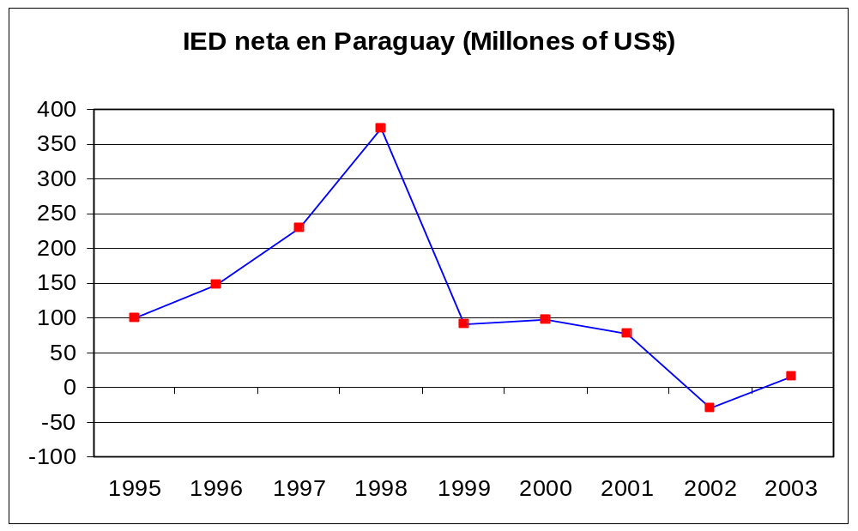
Fuente: Banco Central del Paraguay

Gráfico 2

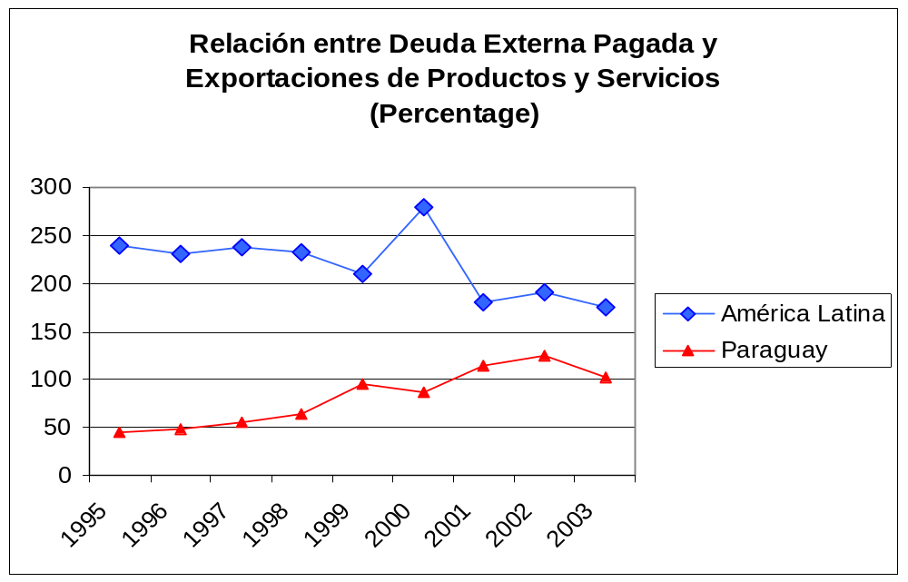
Fuente: Banco Central del Paraguay

Gráfico 3

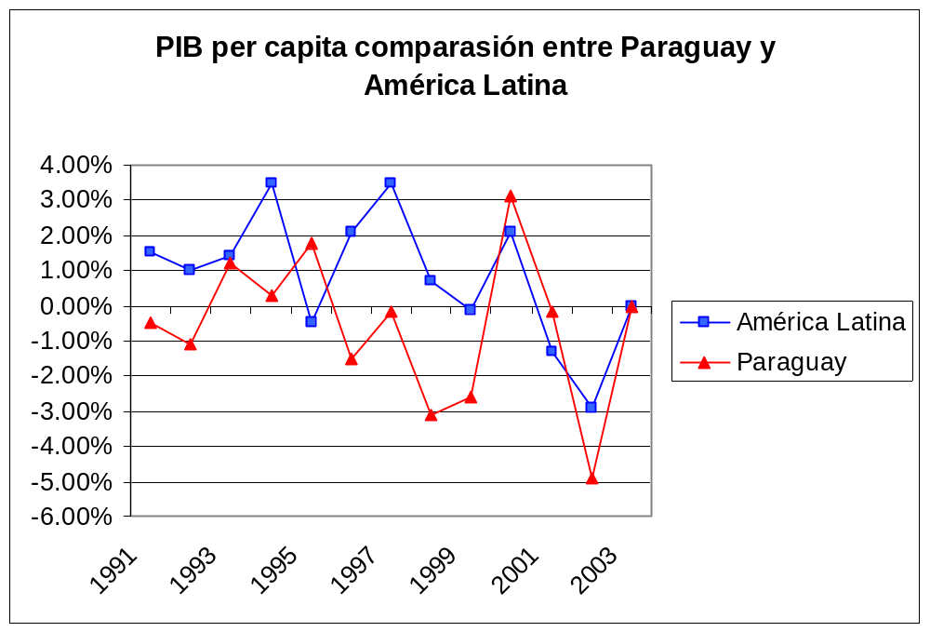
Fuente: Banco Central del Paraguay

Gráfico 4

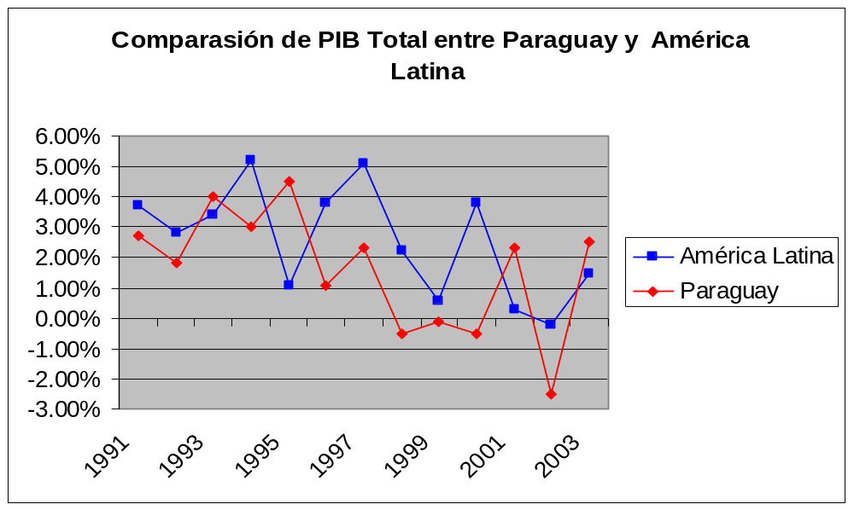
Fuente: Banco Central del Paraguay

Tabla 1 Fuente: CIA World Factbook
PIB: | Condición de poder de paridad - $28.17 billones (2003 EST.)
PIB – tasa real de crecimiento: | 1.8% (2003 EST.)
PIB – per capita: | Condición de poder de paridad - $4,700 (2003 EST.)
PIB - composición por sector: | Agricultura: 24.8%
 | Industrias: 23.7%
 | Servicios: 51.4% (2003 EST.)
Inversiones (Brutas constantes): | 17.2% de PIB (2003)
Población debajo de la línea de pobreza: | 36% (2001 EST.)
Ingreso por grupos o distribución de consumo por porcentaje: | Mas abajo 10%: 0.5%
 | Mas alto 10%: 43.8% (1998)
Distribución de ingreso familiar – Índice Gini: | 57.7 (1998)
Tasa de inflación (precios al consumidor): | 14.2% (2003 EST.)
Fuerza laboral: | 2.15 millones (2003 EST.)
Fuerza laboral – por ocupación: | Agricultura 45%
Tase de desempleo: | 18.5% (2003 EST.)
Presupuesto: | Ingresos: $937.8 millones
 | Gastos: $988.4 millones, incluyendo gastos de capital de $700 millones (2003 EST.)
Deuda pública: | 45.1% de PIB (2003)
Agricultura – productos: | algodón, caña de azúcar, soja, maíz, trigo, tabaco, mandioca, frutas, verduras; carne vacuna, carne porcina, huevos, leche; madera
Industrias: | azúcar, cemento, textiles, bebidas, productos de madera, acero, metalúrgica, electricidad
Tasa de crecimiento de producción industrial: | 0% (2000 EST.)
Electricidad – producción: | 44.89 billones de Kwh. (2001)
Electricidad – consumo: | 2.637 billones de Kwh. (2001)
Electricidad – exportaciones: | 39.11 billones de Kwh. (2001)
Electricidad – importaciones: | 0 Kwh. (2001)
Balance de cuenta corriente: | $146 millones (2003)
Exportaciones: | $2.727 billones f.o.b. (2003 est.)
Exportaciones - commodities: | soja, algodón, carne, aceites para comida, electricidad, madera, cueros
Exportaciones – socios: | Brasil 28.6%, Argentina 17.3%, Italia 5.2%, Alemania 4.3%, Holanda 4.1% (2003 EST.)
Importaciones: | $2.77 billones f.o.b. (2003 est.)
Importaciones - commodities: | automóviles, productos de consumo, tabaco, derivados de petróleo, máquinas eléctricas
Importaciones - socios: | Brasil 31.5%, EEUU 21%, Argentina 17.7%, China 5.4%, Hong Kong 4.7%, Uruguay 4.7% (2003 EST.)
Reservas en moneda extranjera & oro: | $982 millones (2003)
Deuda externa: | $2.96 billones (2003 EST.)
Ayuda económica – receptores: | NA (2001)
Moneda: | Guaraní (PYG)
Tipo de cambio: | guaraní por dólar EEUU - 6,424.34 (2003), 5,716.26 (2002), 4,105.92 (2001), 3,486.35 (2000), 3,119.07 (1999)
Año fiscal: | 1ro de Enero a 31 de Diciembre.

IV. ECONOMÍA DE TAIWÁN

Taiwán tiene una economía capitalista dinámica con una guía de inversiones y comercio exterior de parte de autoridades del gobierno en descenso. Siguiendo con esta tendencia, muchos grandes bancos estatales y compañías industriales están siendo privatizados. Las exportaciones han constituido la base para proceso de industrialización. El superávit comercial es substancial, y las reservas internacionales ocupan el tercer lugar en el mundo. La agricultura contribuye en un 2% del PIB, mucho menos del valor de 32% del año 1952. Mientras Taiwán se constituye en el mayor inversionista en el Sur Este de Asia, China se convertido el principal destino de las inversiones y ya ha sobrepasado a los Estados Unidos para convertirse en el mercado principal de las exportaciones de Taiwán. Debido a su enfoque conservador en el ámbito financiero y su fortaleza en el sector emprendedor, Taiwán ha sufrido muy poco comparado con sus vecinos en la crisis financiera de Asia en el año 1998. ⁸

La situación mundial global, combinada con los problemas de coordinación de políticas administrativas y malos créditos en el sistema bancario, han empujada a Taiwán a una recesión en el año 2001, el primer año de crecimiento negativo registrado en la historia. El desempleo también ha llegado a un nivel record. La producción se ha recuperado moderadamente en el año 2002 en el marco del continuo estancamiento global, una frágil expectativa del consumidor, y malos préstamos bancarios. El crecimiento de los vínculos económicos es un factor dominante a largo plazo. Las exportaciones a China, mayormente partes y equipamientos para ensamblaje de productos a ser exportados a países desarrollados, han impulsado la recuperación económica de Taiwán en el año 2002. A pesar de la epidemia del SARS, el Tifón Maemi, escándalos corporativos, y la caída del gasto de sector consumidor han influido a contraer el crecimiento del PIB a 3.2% en el año 2003, incrementándose el desempeño de las exportaciones para poner de vuelta a la economía de Taiwán en vía, esperando el gobierno que la economía crecerá en un 4.1% en el año 2004. ⁹

Nueva puerta de entrada a la Región de Asia-Pacífico

Uno de los aspectos más importantes de la economía de Taiwán hoy es su posicionamiento como Centro de Operaciones Regionales para ASIA-PACÍFICO. Un proyecto similar fue mencionado muchas veces en las últimas décadas en el Paraguay, quizás una idea que pueda ser replicada o complementada con un acuerdo comercial. De acuerdo a este proyecto, la región de ASIA-PACÍFICO será un centro de actividad económica para la región. Taiwán sobre sale por encima de otros países de la región en los siguientes aspectos:

- Una economía abierta y dinámica: este es posiblemente el logro más grande alcanzado hasta ahora por Taiwán. Muchos estudios han sido elaborados en donde se mide el grado de apertura de una economía y su correlación con el crecimiento económico. Podemos confirmar positivamente que una economía dinámica de mercado es esencial para obtener crecimiento económico a corto y a largo plazo. La economía dinámica de Taiwán seguramente está guiando y liderando el camino en una región donde existen muchas otras historias de éxito que contar.

- Una base financiera sólida: Las reservas internacionales de moneda extranjera supera los 100 billones de US$, colocando a Taiwán entre los tres países con más reservas internacionales del mundo. Taiwán está situado en la posición número 19 del ranking en el sector financiero en el año 1999, de acuerdo al Anuario Mundial de Competitividad. Taiwán se está posicionando para ser un centro financiero regional, con un mercado financiero abierto a la inversión directa extranjera e inversores corporativos.

- Alta calidad de recursos humanos: Taiwán está ubicado en la posición número 15 en el mundo en términos de competitividad de su fuerza laboral. Con una fuerza laboral de 9.715.000 y una tasa de desempleo de 3% en el año 1999, permiten que la calidad y excelencia de su mano de obra y sus recursos humanos se conviertan en uno de los principales activos del país.

- Una sociedad democrática: La forma de gobierno de Taiwán está ubicada en la posición número 11 en términos de competitividad de acuerdo al Anuario de Competitividad Mundial. Por cierto, un modelo que se basa en una economía abierta, con sólida base financiera, y una buena calidad de recursos humanos es apoyado por un sistema democrático sólido.

- Posición geográfica estratégica: Taiwán es seguramente la puerta de ingreso al ASIA, y una ventana de oportunidad para el ingreso a China. Paraguay comparte esta similitud con Taiwán por su posicionamiento estratégico en América del Sur. Paraguay debe buscar constituirse como un centro de operaciones, y debe posicionarse efectivamente como los está haciendo Taiwán hoy día, como un centro estratégico de operaciones y como puerta de entrada al continente de América del Sur.

Tabla 2 Fuente: CIA World Factbook

PIB: | Condición de poder de paridad - $528.6 billones (2003 EST.)
PIB – tasa real de crecimiento: | 3.2% (2003 EST.)
PIB – per capita: | Condición de poder de paridad - $23,400 (2003 EST.)
PIB - composición por sector: | Agricultura: 1.8%
 | Industrias: 30.3%
 | Servicios: 67.9% (2003)
Inversiones (Brutas constantes): | 17.5% de PIB (2003)
Población debajo de la línea de pobreza: | 1% (2000 EST.)
Ingreso por grupos o distribución de consumo por porcentaje: | Mas bajo 10%: 6.7%
Ingreso por grupos o distribución de consumo por porcentaje: | Mas alto 10%: 41.1% (2002 EST.)
Tasa de inflación (precios al consumidor): | -0.3% (2003 EST.)
Fuerza laboral: | 10.08 millones (2003)
Fuerza laboral – por ocupación: | Agricultura 7.5%, industrias 35%, servicios 57% (2001 EST.)
Tase de desempleo: | 5% (2003 EST.)
Presupuesto: | Ingresos: $56.58 billones
 | Gastos: $69.21 billones, incluyen gastos de capital de $14.4 billones (2003 EST.)
Deuda pública: | 30.5% de PIB (2003)
Agricultura – productos: | Arroz, maíz, vegetales, frutas, te; ganado porcino, vacuno, leche, pescados
Industrias: | electrónica, refinerías de petróleo, químicos, textiles, hierro y acero, maquinarias, cemento, procesamiento de alimentos
Tasa de crecimiento de producción industrial: | 8.4% (2003)
Electricidad – producción: | 151.1 billones de Kwh. (2001)
Electricidad – consumo: | 140.5 billones de Kwh. (2001)
Gas Natural - producción: | 750 millones de m3 (2001 EST.)
Gas Natural - consumo: | 6.64 billones de m3 (2001 EST.)
Gas Natural - exportaciones: | 410 millones de m3 (2001 EST.)
Gas Natural - importaciones: | 6.3 billones de m3 (2001 EST.)
Gas Natural – reservas: | 38.23 billones de m3 (1 January 2002)
Balance de cuenta corriente: | $28.57 billones dem3 (2003)
Exportaciones: | $143 billones f.o.b. (2003 est.)
Exportaciones - commodities: | computadoras y sus productos, equipos de electrónica, metales, textiles, plásticos y productos de goma, químicos (2002)
Exportaciones – socios: | China 25.3%, EEUU 20.5%, Japón 9.2% (2002 EST.)
Importaciones: | $119.6 billones f.o.b. (2003 est.)
Importaciones - commodities: | maquinarias y equipamientos eléctricos 44.5%, minerales, instrumentos de precisión (2002)
Importaciones - socios: | Japón 24.2%, EEUU 16.1%, China 7.1%, Corea del Sur 6.9% (2002 EST.)
Reservas en moneda extranjera & oro: | $207.1 billones (2003)
Deuda externa: | $53.44 billones (2003)
Moneda: | Nuevo dólar de Taiwán (TWD)
Tipo de cambio: | NT´s por US dollar - 34.418 (2003), 34.575 (2002), 33.8 (2001), 33.09 (2000), 31.6 (1999)
Año fiscal: | 1 Julio - 30 Junio (hasta AF98/99); 1 Julio 1999 - 31 Diciembre 2000 para AF00; 1 de Enero a 31 de Diciembre (después AF00)

V. RELACIÓN COMERCIAL ENTRE PARAGUAY Y TAIWÁN

Paraguay y Taiwán han tenido una relación comercial importante en los últimos diez años. Sin embargo, está relación se ha disminuido, principalmente por el efecto de “desviación de comercio” por parte del MERCOSUR.

Gráfico 5

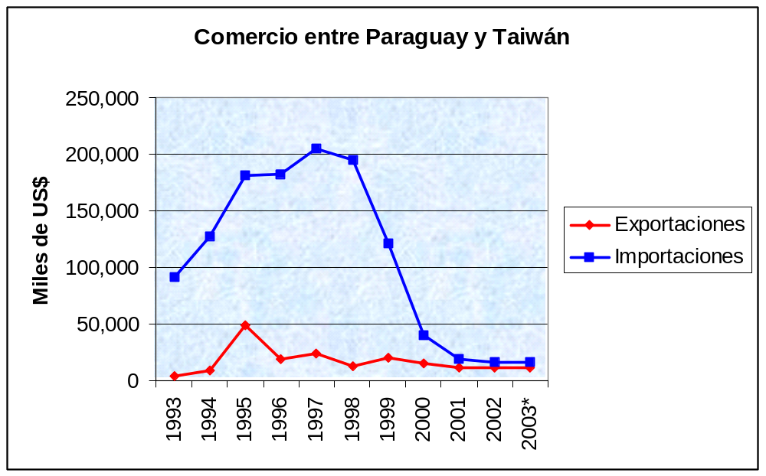
Gráfico elaborado por el autor con Datos del Banco Central del Paraguay

Taiwán, uno de los originales Tigres Asiáticos, ha tenido un fuerte crecimiento económico desde el año 1961. Durante este período y con la ayuda de las exportaciones a países como Estados Unidos y de la Unión Europea, Taiwán ha podido transformarse de una gran economía agraria a una economía totalmente industrializada. El crecimiento económico promedio de más de 8% durante este período le ha permitido al ingreso per capita a incrementarse a un nivel anual promedio de 13.000 US$, ubicándose cómodamente en la lista de países desarrollados. ¹⁰ Hoy día, Taiwán ha podido transforma su economía de una dependencia de bajo valor, de mano de obra intensiva a un modelo de manufactura de alta tecnología con un protagonismo principal de computadoras portátiles, semiconductores, y tecnología relacionada. ¹¹

Paraguay, por otro lado, ha podido a penas tener un crecimiento promedio de 1% de PIB en la última década. Aunque las exportaciones Paraguayas se han incrementado para llegar a niveles históricos por encima de 1 billón de US$, Paraguay continúa teniendo un saldo negativo en su balanza comercial en este mismo período. El comercio se ha desviado hacia el los países del MERCOSUR (Gráfico 6). Este comercio representa hoy día más del 50% del comercio Paraguayo, constituyéndose una fuerte relación de dependencia con Argentina y con el Brasil. Paraguay no ha podido atraer a las inversiones extranjeras directas a un nivel necesario para el crecimiento económico, aunque ha habido avances considerables especialmente en el sector de telecomunicaciones, con el liderazgo de empresas celulares multinacionales. El PIB per capita es trece veces menor en Paraguay en comparación con Taiwán. Por otro lado, Taiwán tiene tres veces más habitantes que Paraguay, pero su superficie representa la mitad del área del Paraguay. Un modelo que debe ser replicado en términos económicos y quizás político es el de Taiwán. La asimetría de Paraguay con Taiwán puede brindar una interesante oportunidad para una complementación que involucre un modelo económico integrado por medio de algún tipo de acuerdo comercial, como por ejemplo lo es el acuerdo firmado entre Taiwán y Panamá en el año 2003.
Gráfico 6

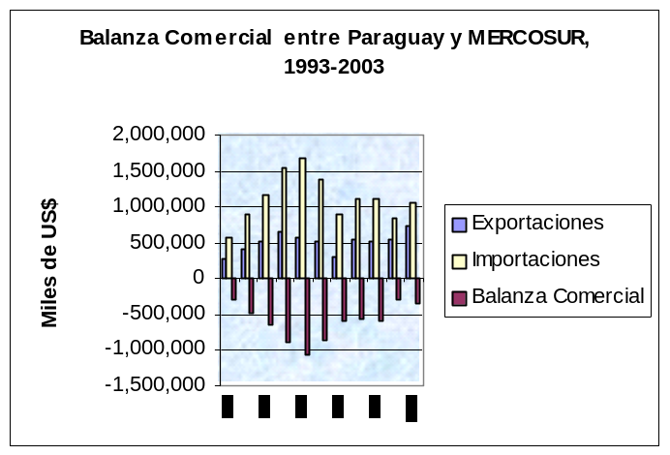
Gráfico elaborado por el autor con Datos del Banco Central del Paraguay
Tabla 3

 | Exportaciones de Paraguay Total 1993-2003
1 | Brasil | 37.35%
2 | Holanda | 13.29%
3 | Argentina | 8.60%
4 | Uruguay | 8.40%
5 | EEUU | 5.09%
6 | Chile | 3.84%
7 | Italia | 2.84%
8 | Suiza | 2.14%
9 | Taiwán | 1.78%
10 | Gran Bretaña | 1.32%
11 | Francia | 1.05%
12 | Alemania | 0.89%
13 | España | 0.73%
14 | Hong Kong | 0.58%
15 | Japón | 0.44%
16 | India | 0.32%
17 | Bélgica-Luxemburgo | 0.29%
18 | Méjico | 0.26%
19 | Portugal | 0.18%
20 | Canadá | 0.15%
21 | Corea del Sur | 0.05%
22 | Dinamarca | 0.03%
23 | Grecia | 0.02%
24 | Irlanda | 0.02%
25 | Islandia | 0.01%
26 | Noruega | 0.01%
27 | Austria | 0.01%
28 | Finlandia | 0.00%
29 | Suecia | 0.00%

 | Importaciones de Paraguay Total 1993-2003
1 | Brasil | 28.86%
2 | Argentina | 19.67%
3 | USA | 9.70%
4 | Japón | 6.48%
5 | Taiwán | 4.99%
6 | Alemania | 2.98%
7 | Corea del Sur | 2.79%
8 | Uruguay | 2.57%
9 | Gran Bretaña | 2.37%
10 | Chile | 1.97%
11 | Hong Kong | 1.72%
12 | Italia | 1.63%
13 | España | 1.19%
14 | Suiza | 1.16%
15 | Francia | 1.15%
16 | Méjico | 0.70%
17 | Suecia | 0.55%
18 | Holanda | 0.47%
19 | India | 0.34%
20 | Canadá | 0.34%
21 | Bélgica-Luxemburgo | 0.20%
22 | Austria | 0.10%
23 | Dinamarca | 0.09%
24 | Grecia | 0.04%
25 | Portugal | 0.04%
26 | Finlandia | 0.04%
27 | Irlanda | 0.03%
28 | Noruega | 0.01%

Fuente: Banco Central del Paraguay

Como ya se había señalado, la relación comercial entre Paraguay y Taiwán ha sido importante en la última década. Taiwán está ubicado entre los diez socios comerciales más importantes para el Paraguay. Así mismo, Taiwán se ha constituido en los últimos diez años en el noveno mercado en importancia para las exportaciones Paraguayas, y la quinta fuente principal para las importaciones del Paraguay. (Tabla3).

Aunque el volumen del comercio ha sido considerable en la última década, el comercio total ha disminuido. Paraguay continúa teniendo una balanza comercial negativa con Taiwán. Además del resultado negativo, el nivel de exportaciones Paraguayas a Taiwán se mantiene a un 50% del nivel alcanzado en el año 1997. Hoy, las exportaciones de Paraguay a Taiwán orillan el monto de 10 millones de US$. Las importaciones provenientes de Taiwán también se han reducido, y están en un monto alrededor de 16 millones de US$. Este nivel representa menos del 10% del total alcanzado en el año 1996, cuando las importaciones de Taiwán llegaron un nivel de 206 millones de US$. (Gráfico 7)

Gráfico 7

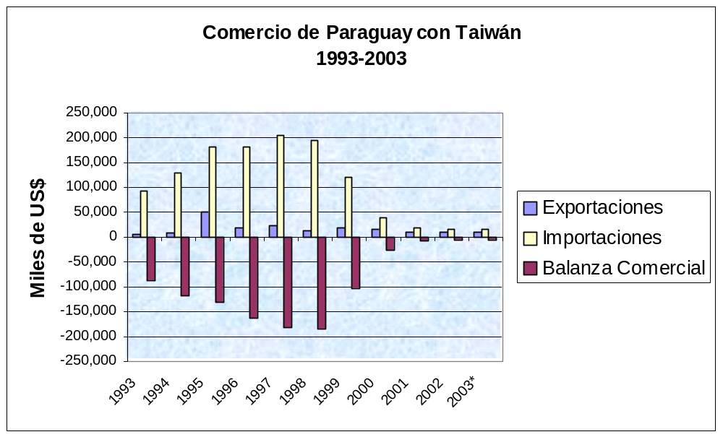
Gráfico elaborado por el autor con Datos del Banco Central del Paraguay

El volumen total de comercio entre Paraguay y Taiwán experimentó su punto máximo de casi 220 millones de US$ en el año 1996. Desde ese período, el comercio ha disminuido debido al pobre desempeño de crecimiento económico del Paraguay. Taiwán ha podido mantener un balance positivo a su favor de alrededor de 50 millones de US$, pero ambos países han reducido notoriamente sus exportaciones entre sí desde el año 2000. (Gráfico 7)

Los principales productos exportados de Paraguay a Taiwán son maderas y sus manufacturas, fibra de algodón, carnes, y cueros. Taiwán exporta al Paraguay principalmente maquinarias, elementos de transporte y accesorios para automóviles, textiles y sus manufacturas, hierro y sus manufacturas, entre los productos principales. ¹²

Taiwán es un mercado interesante para las exportaciones Paraguayas del rubro agrícolas y cárnicas. Actualmente, Taiwán está ubicado en el décimo lugar en el Ranking de Países por Importaciones y Exportaciones Agregadas (Tabla 4.) Esto puede ser apreciado en la influencia del comercio con el Paraguay en los últimos diez años. Aunque el volumen comercial ha disminuido, y el Paraguay no puede pasar los niveles de 15 millones de US$ en exportaciones, Taiwán se constituye en una ventana de oportunidad muy interesante para la entrada al mercado Asiático. Taiwán, entre los años 1993 al 2003, ha sido receptor del 1.78% del total de las exportaciones del Paraguay. (Gráfico 9)

Tabla 4

Ranking de países por Importaciones y Exportaciones Agregadas
1. Unión Europea (Excluyendo Grecia y Luxemburgo)
2. Estados Unidos
3. China (incluyendo Hong Kong)
4. Japón
5. Canadá
6. Méjico
7.Corea del Sur
8. España
9. Singapur
10. Taiwán
Adaptado de Estadísticas Mundiales de OMC 2001

Otro de los aspectos importantes de la relación entre Paraguay y Taiwán se refiere a la cooperación financiera que existe hoy día. Paraguay es un receptor importante de cooperación financiera y crediticia de parte de Taiwán. Mucha de la ayuda humanitaria y financiera es conducida a sectores más necesitados, como por ejemplo en la construcción de viviendas económicas para gente de escasos recursos. Otros tipos de cooperación incluyen donaciones para la construcción de edificios como por ejemplo el Congreso Nacional del Paraguay, o para la compra del edifico sede del Ministerio de Relaciones Exteriores. Aunque el objetivo de este trabajo no es el analizar la cooperación financiera de Taiwán al Paraguay, posiblemente la contribución más importante ha sido el otorgamiento de un crédito por valor de 400 millones de US$ en el año 1998 al Gobierno Paraguayo. Este tipo de ayuda, así como la construcción de un complejo industrial en Ciudad del Este, constituyen pilares para las futuras relaciones comerciales.

Gráfico 8

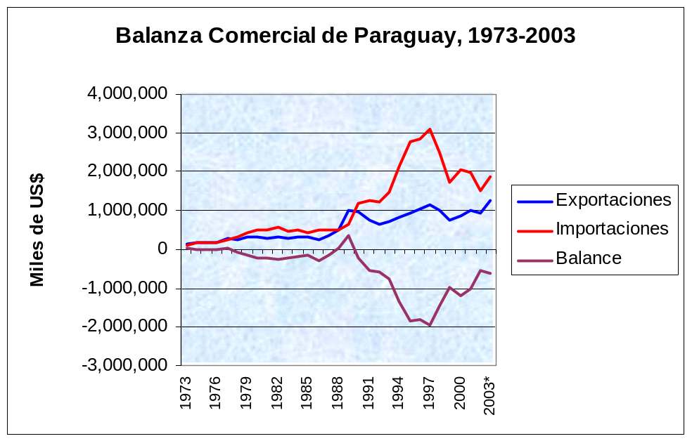
Gráfico elaborado por el autor con Datos del Banco Central del Paraguay

Gráfico 9

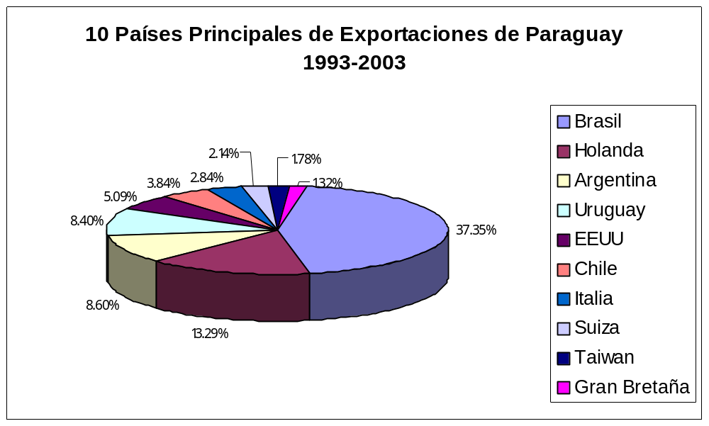
Gráfico elaborado por el autor con Datos del Banco Central del Paraguay

Gráfico 10

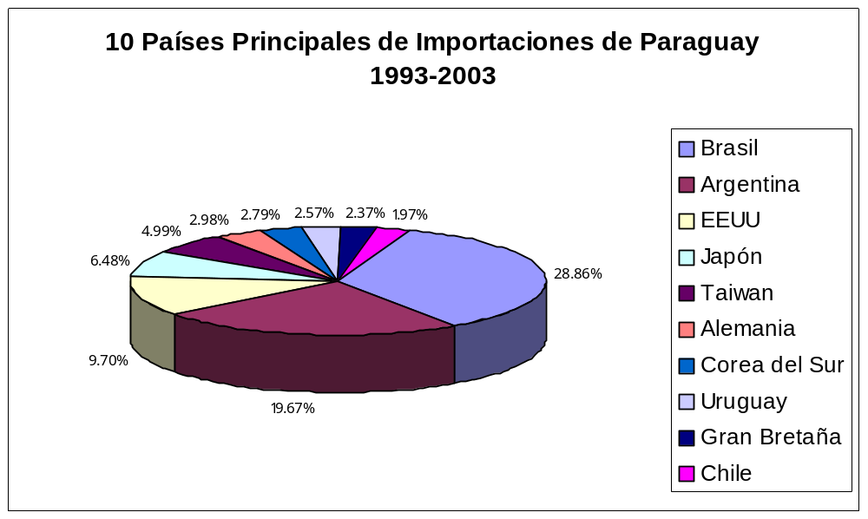
Gráfico elaborado por el autor con Datos del Banco Central del Paraguay

Exportaciones Paraguayas por zonas Económicas
En miles de US$ FOB
 | 1993 | 1994 | 1995 | 1996 | 1997 | 1998 | 1999 | 2000 | 2001 | 2002 | 2003*
ALADI | 339,429 | 464,698 | 595,388 | 715,540 | 644,986 | 596,537 | 349,582 | 636,474 | 642,343 | 652,678 | 796,392
MERCOSUR | 287,277 | 424,846 | 528,049 | 660,125 | 586,288 | 530,772 | 307,476 | 551,545 | 518,734 | 552,744 | 734,344
Argentina | 64,943 | 90,701 | 83,278 | 95,812 | 104,682 | 152,737 | 53,282 | 91,998 | 60,827 | 34,720 | 66,355
Brasil | 215,123 | 323,698 | 410,825 | 520,725 | 457,853 | 349,317 | 234,969 | 336,562 | 277,889 | 352,973 | 424,874
Uruguay | 7,211 | 10,447 | 33,946 | 43,588 | 23,753 | 28,718 | 19,225 | 122,984 | 180,018 | 165,052 | 243,115
Resto de ALADI | 52,152 | 39,852 | 67,339 | 55,415 | 58,698 | 65,765 | 42,106 | 84,930 | 123,609 | 99,934 | 62,048
Chile | 42,249 | 32,788 | 31,051 | 24,784 | 34,561 | 40,030 | 23,114 | 49,901 | 61,464 | 49,129 | 12,618
Otros | 9,903 | 7,064 | 36,288 | 30,631 | 24,137 | 25,735 | 18,993 | 35,028 | 62,145 | 50,805 | 49,430
NAFTA | 59,086 | 61,768 | 45,053 | 45,535 | 59,668 | 83,220 | 60,089 | 34,772 | 32,027 | 42,371 | 51,855
Canadá | 2,813 | 975 | 465 | 299 | 426 | 143 | 261 | 407 | 1,934 | 3,660 | 4,555
USA | 52,861 | 56,906 | 43,663 | 37,022 | 57,575 | 81,740 | 57,886 | 33,623 | 29,327 | 37,375 | 44,095
Méjico | 3,412 | 3,887 | 925 | 8,214 | 1,667 | 1,337 | 1,942 | 742 | 766 | 1,336 | 3,205
Unión Europea | 248,193 | 226,750 | 178,086 | 226,697 | 317,863 | 285,125 | 280,772 | 118,236 | 109,652 | 82,753 | 85,303
Austria | 109 | 112 | 72 | 67 | 48 | 45 | 76 | 14 | 45 | 11 | 137
Alemania | 6,481 | 13,244 | 10,460 | 7,414 | 3,510 | 4,538 | 11,374 | 6,724 | 13,056 | 8,780 | 7,230
Bélgica-Luxemburgo | 2,077 | 1,250 | 9,016 | 1,879 | 3,216 | 1,934 | 2,832 | 1,603 | 1,350 | 1,847 | 2,899
Dinamarca | 101 | 201 | 101 | 93 | 81 | 238 | 923 | 340 | 57 | 367 | 336
España | 5,209 | 5,575 | 9,474 | 7,234 | 4,942 | 4,823 | 4,725 | 7,139 | 10,848 | 7,661 | 8,728
Finlandia | 64 | 44 | 80 | 5 | 32 | 4 | 8 | 13 | 7 | 6 | 121
Francia | 11,557 | 12,200 | 19,739 | 11,638 | 9,940 | 8,133 | 7,511 | 5,434 | 4,844 | 8,039 | 10,447
Grecia | 22 | 32 | 25 | 58 | 0 | 0 | 475 | 677 | 286 | 136 | 219
Irlanda | 312 | 781 | 63 | 411 | 0 | 22 | 16 | 13 | 7 | 0 | 44
Italia | 17,103 | 24,227 | 29,100 | 20,115 | 17,945 | 20,539 | 20,075 | 30,290 | 42,088 | 34,908 | 40,421
Holanda | 189,255 | 160,042 | 89,676 | 172,665 | 276,578 | 241,163 | 137,136 | 61,685 | 29,378 | 19,186 | 12,520
Portugal | 1,938 | 4,318 | 3,254 | 1,357 | 150 | 165 | 178 | 687 | 5,114 | 611 | 702
Gran Bretaña | 13,965 | 4,688 | 6,997 | 3,761 | 1,407 | 3,520 | 95,424 | 3,556 | 2,557 | 1,105 | 1,456
Suecia | 0 | 36 | 29 | 0 | 14 | 0 | 19 | 62 | 17 | 96 | 43
EFTA | 26,757 | 10,953 | 4,294 | 10,232 | 2,474 | 1,660 | 2,395 | 1,958 | 34,457 | 33,580 | 98,082
Islandia | 773 | 84 | 26 | 153 | 97 | 122 | 94 | 96 | 5 | 75 | 14
Noruega | 2 | 1 | 0 | 9 | 0 | 21 | 104 | 225 | 79 | 65 | 954
Suiza | 25,982 | 10,868 | 4,268 | 10,070 | 2,377 | 1,518 | 2,197 | 1,638 | 34,373 | 33,441 | 97,114
ASIA | 11,197 | 14,266 | 68,214 | 25,793 | 43,309 | 17,890 | 33,674 | 31,485 | 82,317 | 43,318 | 47,806
Corea del Sur | 278 | 280 | 2,172 | 847 | 500 | 422 | 222 | 242 | 260 | 133 | 122
Hong Kong | 1,436 | 2,734 | 7,452 | 2,434 | 4,073 | 1,937 | 2,431 | 4,994 | 12,049 | 11,817 | 9,157
India | 195 | 375 | 380 | 114 | 128 | 68 | 40 | 1,042 | 28,461 | 2,795 | 138
Japón | 755 | 1,036 | 677 | 692 | 10,962 | 1,344 | 2,186 | 2,781 | 11,770 | 8,134 | 5,396
Taiwán | 4,248 | 8,994 | 48,881 | 19,019 | 23,737 | 11,886 | 19,708 | 15,423 | 11,648 | 10,995 | 11,539
Otros | 4,285 | 848 | 8,652 | 2,687 | 3,909 | 2,233 | 9,087 | 7,004 | 18,130 | 9,443 | 21,453
Resto del Mundo | 40,556 | 38,399 | 28,296 | 19,648 | 74,479 | 29,671 | 14,257 | 46,432 | 89,408 | 95,901 | 162,065
TOTAL | 725,218 | 816,833 | 919,331 | 1,043,445 | 1,142,779 | 1,014,103 | 740,769 | 869,357 | 990,205 | 950,600 | 1,241,504
* Datos sujetos a variación

Importaciones Paraguayas por Zonas Económicas
En miles de US$ FOB
 | 1993 | 1994 | 1995 | 1996 | 1997 | 1998 | 1999 | 2000 | 2001 | 2002 | 2003*
ALADI | 622,166 | 981,958 | 1,255,839 | 1,627,994 | 1,737,916 | 1,413,111 | 904,655 | 1,141,632 | 1,163,308 | 886,367 | 1,107,646
MERCOSUR | 570,738 | 891,729 | 1,170,011 | 1,548,140 | 1,665,095 | 1,383,350 | 890,033 | 1,101,770 | 1,111,473 | 845,380 | 1,066,982
Argentina | 211,056 | 308,103 | 491,253 | 556,763 | 641,092 | 481,080 | 312,184 | 521,384 | 478,562 | 309,402 | 402,695
Brasil | 340,412 | 555,050 | 644,835 | 933,114 | 961,459 | 822,353 | 509,620 | 502,072 | 563,588 | 477,582 | 605,140
Uruguay | 19,270 | 28,576 | 33,923 | 58,263 | 62,544 | 79,917 | 68,229 | 78,314 | 69,323 | 58,396 | 59,147
Resto de ALADI | 51,428 | 90,229 | 85,828 | 79,854 | 72,821 | 29,761 | 14,622 | 39,862 | 51,836 | 40,988 | 40,664
Chile | 42,290 | 77,391 | 76,328 | 64,124 | 60,425 | 20,648 | 4,811 | 32,520 | 42,009 | 19,290 | 32,671
Otros | 9,138 | 12,838 | 9,500 | 15,730 | 12,396 | 9,113 | 9,811 | 7,342 | 9,826 | 21,698 | 7,993
NAFTA | 223,340 | 277,698 | 373,908 | 330,007 | 351,368 | 282,436 | 251,008 | 169,180 | 139,651 | 92,216 | 82,723
Canadá | 6,924 | 21,920 | 16,494 | 5,241 | 7,516 | 6,945 | 4,702 | 3,897 | 3,580 | 3,057 | 1,637
USA | 203,416 | 243,290 | 339,326 | 306,582 | 320,222 | 260,827 | 235,864 | 147,044 | 118,486 | 77,648 | 71,189
Mejico | 13,000 | 12,488 | 18,088 | 18,184 | 23,630 | 14,664 | 10,441 | 18,240 | 17,586 | 11,512 | 9,897
UE | 183,307 | 246,141 | 296,966 | 292,785 | 363,294 | 281,100 | 237,208 | 232,023 | 181,995 | 140,290 | 152,712
Austria | 784 | 3,280 | 2,537 | 2,730 | 1,715 | 786 | 1,146 | 3,688 | 1,627 | 3,119 | 2,089
Alemania | 52,864 | 74,986 | 73,909 | 94,799 | 102,553 | 69,152 | 57,750 | 57,893 | 50,264 | 45,557 | 34,154
Bélgica-Luxemburgo | 2,640 | 7,102 | 6,409 | 3,468 | 3,564 | 2,786 | 2,754 | 3,367 | 5,720 | 4,534 | 5,392
Dinamarca | 1,525 | 2,551 | 2,715 | 2,792 | 1,873 | 2,195 | 1,787 | 1,341 | 1,423 | 1,175 | 1,082
España | 8,561 | 13,972 | 19,447 | 25,590 | 24,662 | 36,891 | 54,399 | 29,973 | 20,990 | 16,234 | 33,479
Finlandia | 85 | 1,745 | 284 | 1,446 | 453 | 1,184 | 737 | 631 | 772 | 887 | 1,060
Francia | 21,394 | 30,410 | 33,674 | 25,579 | 35,909 | 29,845 | 22,787 | 21,872 | 21,322 | 17,609 | 15,482
Grecia | 101 | 578 | 977 | 878 | 746 | 267 | 797 | 2,854 | 1,052 | 1,280 | 1,087
Irlanda | 287 | 211 | 339 | 645 | 780 | 1,152 | 1,235 | 822 | 1,048 | 609 | 650
Italia | 18,984 | 39,457 | 44,516 | 30,278 | 97,786 | 37,159 | 25,117 | 44,506 | 25,304 | 13,629 | 13,693
Holanda | 19,427 | 8,758 | 11,710 | 13,147 | 13,132 | 12,776 | 6,587 | 8,812 | 8,784 | 6,654 | 3,149
Portugal | 112 | 388 | 1,002 | 1,249 | 1,083 | 583 | 1,286 | 2,987 | 706 | 352 | 301
Gran Bretaña | 52,188 | 58,226 | 89,358 | 81,958 | 65,677 | 61,049 | 39,622 | 29,009 | 35,106 | 22,027 | 33,896
Suecia | 4,355 | 4,477 | 10,089 | 8,226 | 13,361 | 25,275 | 21,205 | 24,268 | 7,877 | 6,624 | 7,198
EFTA | 10,264 | 15,217 | 14,346 | 17,318 | 11,828 | 12,357 | 10,506 | 35,164 | 37,590 | 59,145 | 56,332
Noruega | 101 | 262 | 234 | 250 | 304 | 502 | 132 | 505 | 980 | 24 | 31
Suiza | 10,163 | 14,955 | 14,112 | 17,068 | 11,524 | 11,855 | 10,374 | 34,659 | 36,609 | 59,121 | 56,301
ASIA | 355,581 | 537,583 | 787,875 | 548,343 | 591,654 | 442,806 | 293,923 | 424,453 | 403,937 | 301,974 | 372,901
Corea del Sur | 57,780 | 104,459 | 181,725 | 96,220 | 61,905 | 53,089 | 31,545 | 24,595 | 24,168 | 14,613 | 17,703
Hong Kong | 18,824 | 73,073 | 122,996 | 57,077 | 49,223 | 33,319 | 16,119 | 14,805 | 12,028 | 7,562 | 6,948
India | 4,526 | 6,360 | 8,463 | 7,453 | 8,169 | 7,950 | 6,753 | 6,772 | 7,342 | 5,615 | 12,547
Japón | 170,660 | 193,326 | 236,475 | 177,927 | 241,251 | 135,072 | 102,687 | 92,479 | 86,236 | 49,614 | 65,530
Taiwán | 91,090 | 127,747 | 181,711 | 182,037 | 205,460 | 194,998 | 121,663 | 40,460 | 18,454 | 16,769 | 16,138
Otros | 12,701 | 32,618 | 56,505 | 27,629 | 25,646 | 18,378 | 15,157 | 245,342 | 255,708 | 207,801 | 254,035
Resto del Mundo | 82,882 | 81,839 | 53,229 | 34,030 | 43,180 | 38,978 | 27,755 | 47,939 | 62,337 | 30,256 | 89,722
TOTAL | 1,477,540 | 2,140,436 | 2,782,163 | 2,850,477 | 3,099,240 | 2,470,788 | 1,725,054 | 2,050,391 | 1,988,820 | 1,510,249 | 1,862,036
*Data sujeta a variación

VI. EL TLC ENTRE PARAGUAY Y TAIWÁN EN EL CONTEXTO DE OTROS TLC Y POTENCIALES TLC

Desarrollos recientes de Tratados de Libre Comercio (TLC) y Acuerdos Regionales de Libre Comercio (ARLC) * ¹³

Casi un 90% de los miembros de la OMC son parte de Tratados de Libre Comercio y Acuerdos Regionales de Libre Comercio (uniones aduaneras y áreas de libre comercio). En el año 2000, los cuatro TLC (la UE, el NAFTA, el MERCOSUR, y el ASEAN) ocupaban el 64.5% del total de las exportaciones y el 69.5% del total de las importaciones en el mundo. Este hecho representa un desafío a la OMC y al sistema multilateral del comercio. La proliferación de acuerdos bilaterales y regionales pueden cuasar una erosión de las disciplinas de la OMC y así la efectividad del sistema tradicional puede ser debilitado. Pero dado el hecho que existen más de 130 de este tipo de acuerdos y que estos acuerdos incluyen a la Unión Europea, el NAFTA y el MERCOSUR, la OMC necesita de alguna manera co-existir con ellos. El punto principal es como reconocer la existencia de los Tratados de Libre Comercio y al mismo tiempo aplicar medidas para que estos no sobrepasen los alcances del sistema de la OMC.

La proliferación de los Tratados de Libre Comercio puede ser atribuida a la dificultad en las negociaciones multilaterales conducidas por la OMC. Ahora que las negociaciones de la OMC deben concentrarse más en temas muy sensibles como el comercio y el medio ambiente, derechos de propiedad intelectual, epidemias como el SIDA, Malaria, tuberculosis, etc., el comercio y las inversiones y las políticas competitivas de muchos países en vías de desarrollo hace que sea muy difícil llegar al consenso desde un punto de vista multilateral.

Un Tratado de Libre Comercio es un substituto muchos mas sencillo de ser aplicado que un acuerdo multilateral. Muchas veces países que están próximos a otros comparten intereses comunes, como por ejemplo el caso de Paraguay y sus vecinos del MERCOSUR, o los estados Unidos, Canadá y Méjico. Así también, puede haber elementos comunes como cultura, religión, idiomas, pasado histórico, y sistemas económicos y sociales entre naciones. Considerando este hecho, es mucho más favorable de enmarcarse en la firma de un Tratado de Libre Comercio con un país vecino que tenga una cultura similar al propio. Por esta razón, sería más lógico que Taiwán decida seguir los pasos de Paraguay y trate de unirse a un bloque económico regional, posiblemente algún Tratado de Libre Comercio Asiático.

Los miembros de la unión Europea por ejemplo comparten herencias comunes de alguna u otra manera. Aunque hay países que no están cerca de otros, pueden tener intereses comunes. Por ejemplo, Japón y Méjico están bastante alejados geográficamente entre sí. No obstante, Japón está interesado en establecer una relación económica con Méjico para que las empresas Japonesas puedan disfrutar de una reducción de aranceles cuando exporten al mercado Mejicano, pero más importante puedan tener acceso al NAFTA. Méjico esta interesado en diversificar sus conexiones comerciales para poder reducir su dependencia excesiva en los mercados de Estados Unidos y Canadá. Por este tipo de razones y por muchas otras, ha habido una “explosión” de Tratados de Libre Comercio en los últimos años. Esta debe ser la razón por la cual Taiwán ha firmado un Tratado de Libre Comercio con Panamá, y el por qué Paraguay debe considerar seriamente la viabilidad de un TLC con un país Asiático. En nuestro caso particular, Taiwán se constituye en candidato principal.

Taiwán está interesado en establecer una relación económica con el Paraguay para que emprendimientos provenientes de Taiwán puedan disfrutar una reducción de aranceles con respecto a las exportaciones al mercado Paraguayo, y también poder tener acceso al MERCOSUR, y posiblemente al Acuerdo de Libre Comercio de las Américas (ALCA). Por encima de este beneficio, está el interés de parte de Paraguay de diversificar sus conexiones comerciales para reducir su dependencia excesiva de los mercados de Brasil y la Argentina. Un posible Tratado de Libre Comercio debe proveer al Paraguay de una puerta de entrada al continente Asiático, un área hoy día bastante alejada tanto geográfica como estratégicamente.

En el este de Asia no ha habido muchos Tratados de Libre Comercio en comparación con América del Norte, Europa y otros lugares que han concluido e implementado varios acuerdos comerciales de libre comercio. Hasta hace muy poco, Corea del Sur y Japón fueron los únicos dos países industrializados en el Este de Asia, que no han entrado en acuerdos bilaterales regionales y comerciales. Por supuesto que el APEC ha estado activa en Asia, y Japón y Corea del Sur al igual que otros países como China, Estados Unidos, Canadá y Chile, son todos miembros. Pero la APEC debe ser considerada un “marco de cooperación”, no un Tratado de Libre Comercio. No hay obligaciones específicas en la APEC. Los miembros están enmarcados en liberalizar el comercio y las inversiones desde una base voluntaria, representada por la frase “regionalismo abierto” y “unilateralismo consensuado”. Es por eso que la APEC no genera preocupaciones para la OMC.

Sin embargo, recientemente se ha iniciado una tendencia hacia Tratados de Libre Comercio en el Este de Asia. Japón está por concluir un acuerdo en el futuro. Esta tendencia se debe principalmente a la desilusión acerca del multilateralismo representado por la OMC, que surgió luego del fracaso de las negociaciones en la Conferencia Ministerial de Seatle en el año 1999. En el marco de esta nueva tendencia, la relación entre el Artículo XXIV del GATT 12994 y los TLC serán puntos principales para Corea del Sur, Japón y muchos otros países del Este Asiático.

Aunque existe un riesgo que la proliferación de Tratados de Libre Comercio puedan pasar por alto el sistema multilateral de comercio, hay muchas ventajas de los TLC. Es mucho más fácil realizar una negociación para la conclusión de un TLC, comparado con negociaciones comerciales multilaterales. Si un TLC es exitoso, el comercio en las áreas cubiertas por el TLC es liberalizada y esta liberalización promueve el desarrollo económico de la región. La prosperidad económica alcanzada por un TLC provee mayores oportunidades a emprendedores fuera del país a comercializar en la región y a invertir en ella. Un objetivo importante de la OMC y los TLC es maximizar los beneficios de los TLC y minimizar los efectos negativos de estos.

Por esta razón, un trabajo importante para los Miembros de la OMC es asegurarse de que las disciplinas de la OMC sean aplicadas para prevenir que los TLC sean demasiados excluyentes y discriminatorios en relación a terceros países. El Artículo XXIV del GATT permite los TLC bajo la condición que ciertos requisitos especificados en ese Artículo sean cumplidos. El significado del Artículo XXIV no es claro y sujeto a interpretaciones distintas. Sin embargo, una clarificación de los conceptos claves del Artículo XXIV es necesaria hoy día.

Disciplinas de la OMC y los Tratados de Libre Comercio ¹⁴

El Artículo XXIV del GATT 1994 es la provisión básica sobre TLC en el régimen de la OMC. Este Artículo fue incorporado al sistema del GATT cuando este fue creado en el año 1947. En esa época, existía ya un acuerdo similar a un TLC, el Commonwealth Británico, que otorgaba aranceles preferenciales a sus Miembros. Es por eso que los mentores del GATT sintieron la necesidad de crear un espacio para acuerdos preferenciales como el Commonwealth y al mismo tiempo imponer suficiente grados de disciplina en la formación de Tratados de Libre Comercio. Para tratar este tipo de situaciones, el Artículos I:2 y el Artículo XXIV del GATT 1947 fueron incorporados.

Recientemente, sin embargo, los Tratados de Libre Comercio se han expandido mucho mas rápido de lo que originalmente estaba estimado. Estos han sobrepasado el volumen inicial de acción previsto por los creadores del GATT 1947.

La globalización está progresando con una rapidez no prevista, y esto obliga a las naciones que comercializan a tener una visión global relacionada a temas comerciales. Esto justifica una estrategia multilateral promulgada por la OMC. Pero como ya se había mencionado antes, las negociaciones en el marco de la OMC son lentas y estas por lo general son frustradas por los distintos puntos de vista de las naciones desarrolladas y en vías de desarrollo. Esto obliga a las naciones a inclinarse hacia acuerdos bilaterales y a acuerdos regionales. Viendo esta situación desde un punto de vista completo, la economía mundial hoy día se debate entre estas corrientes que muchas veces interactúan entre sí.

Hay negociaciones entre Corea del Sur y Japón que pueden terminar en un Tratado de Libre Comercio. Pero, Corea del Sur y Japón son miembros de la OMC, y el gobierno de Japón muchas veces se ha comprometido que respetará los requerimientos del Artículo XXIV del GATT 1994 cuando desee entrar en un Tratado de Libre Comercio con otros países. Es por eso que Japón y Corea del Sur deben revisar cuidadosamente los requerimientos del Artículo XXIV del GATT 1994 para asegurarse que el Tratado de Libre Comercio que van a firmar no tenga ningún principio que se contra ponga a los de la OMC.

Hasta hace poco tiempo, los Estados Unidos han mantenido muy pocos Tratados de Libre Comercio. Los Estados Unidos firmó su primer TLC con Israel en el año 1986. Subsecuentemente, un TLC fue firmado con Canadá en el año 1998, que luego sirvió como base para el NAFTA en el año 1994. La Administración Clinton ha iniciado negociaciones con Jordania en el año 2000, que luego fueron aprobadas por el Congreso en el año 2001. Actualmente, el Gobierno de los Estados Unidos está analizando la viabilidad de un TLC con Taiwán. Aunque parece ser que el Gobierno de los Estados Unidos ha asumido una actitud de “esperar y ver” lo que pasa para profundizar su relación comercial con Taiwán.

La Administración Bush ha asumido también una estrategia agresiva negociando nuevos Tratados de Libre Comercio. Dos TLC empezados por Clinton fueron rápidamente por el Congreso otorgando mayor fuerza negociadora en el año 2002. El Congreso aprobó por amplios márgenes en el verano del año 2003. La Administración de Bush ha empezado negociaciones para poder concretar un TLC con muchos países, incluyendo Australia, Marruecos, Tailandia, y otros países de Centro América. El Presidente Bush también ha anunciado sus planes de concluir un Tratado de Libre Comercio con todo el Medio Oriente en la próxima década. Otros países también han manifestado su interés en convertirse en socios en futuros acuerdos comerciales con los Estados Unidos.

VII. ANÁLISIS ECONÓMICO DEL TRATADO DEL LIBRE COMERCIO ENTRE PARAGUAY Y TAIWÁN

Luego de una integración comercial, las mercancías que circulan en los países miembros no están sujetas a aranceles. Los países obtienen un ventaja respectivos mercados de los países socios (creación de comercio) y también reemplazan las importaciones de los países no miembros (desviación de comercio). Este es el caso particular de Paraguay en el MERCOSUR. El análisis de las transacciones comerciales entre países miembros de un bloque y no miembros pueden proveer un panorama sobre el efecto de una integración económica y los flujos comerciales entre países miembros.

TLC Panamá-Taiwán

En Junio del año 2002, Panamá expresó su deseo de empezar negociaciones para un TLC con Taiwán. Las primeras rondas de negociaciones, de un total de cinco rondas, fueron iniciadas en Octubre del 2002. En menos de un año, el 8 de Agosto del 2003, las rondas de negociaciones habían terminado. Un Tratado de Libre Comercio fue creado en Diciembre del 2003, basado en tres puntos principales:

- Liberalización del comercio: Contempla el comercio de Productos, agrícolas e industriales, y comercio de Servicios, e inversiones en Servicios.
- Facilitación de comercio: Creación de procedimientos aduaneros, medidas sanitarias y fitosanitarias, y medidas en los Standard.
- Cooperación económica: Desarrollo de pequeñas y medianas empresas, promoción de comercio, tecnología industrial, inversiones y promoción del turismo.

Estos puntos principales firmados por Taiwán y Panamá constituyen una serie de beneficios que ya han tenido resultado en este año, incrementándose las exportaciones de Panamá a Taiwán en mas de 400%. Entre los beneficios económicos que pueden ser identificados están en primer lugar las nuevas y mejores oportunidades de exportación de productos que son creadas. Esto genera un efecto indirecto al incrementar los niveles de cooperación internacional y transferencia global entre los países miembros.

Otro beneficio importante que resulta del TLC es que las industrias de Panamá y Taiwán se complementan entre sí, y esto genera una situación GANAR-GANAR para las dos economías. Este mejoramiento económico ayuda a fortalecer las futuras relaciones diplomáticas. Esta situación positiva aumenta la intención de otros socios comerciales para negociar futuros TLC con los países involucrados. Por ejemplo, tanto Guatemala como Nicaragua empezaron negociaciones para buscar futuros TLC con Taiwán. ¹⁵

El Presidente de Guatemala Oscar Berger ha pedido a su país iniciar negociaciones con Taiwán para la firma de un TLC lo antes posible. Berger hizo esos comentarios cuando recibió al Presidente del Congreso Wan Jin-Pyng y otros cuatro legisladores, que visitaron Guatemala el 30 de Julio del 2004. El objetivo principal de la firma de un TLC basado en el modelo Panameño, es que el Gobierno de Taiwán pueda presionar a sus empresarios a invertir en Guatemala. ¹⁶

Al igual que Guatemala, Nicaragua también ha iniciado un esfuerzo para la firma de un TLC con Taiwán. El 21 de Agosto del 2004, el Presidente de Nicaragua ha dicho que Taipei y Managua quieren firmar un TLC de acuerdo a las reglas de mejorar las relaciones bilaterales económicas y cooperación comercial. ¹⁷

De acuerdo a un estudio elaborado por Chaw-Hsia Tu sobre “El Efecto de una Integración Comercial entre Países Miembros y No-Miembros”, concluye en su estudio que la integración económica tiene un efecto positivo en el comercio intra-regional, y tiene efectos negativos en las exportaciones de países no miembros, indicativo de la presencia de creación de comercio y desviación del comercio. El efecto de la creación del comercio depende del cambio en los aranceles antes y después de la creación del TLC, mientras que el efecto de desviación de comercio es afectado por el cambio de aranceles, así como el efecto que tiene la presión que el país exportador experimenta en el mercado mundial. Esto es principalmente causado por que el incremento de comercio bilateral entre los países miembros reemplaza parcialmente las exportaciones de los países no miembros.
En el futuro, los países que no son parte de bloques económicos o parte de acuerdos de integración regionales, van a tratar de firmar la mayor cantidad de TLC posibles para mantener o incrementar su participación en mercado mundial del comercio. Debido a que los países Asiáticos están orientados a las exportaciones, al igual que los países de América Latina, la competencia es grande entre estos países.

Convergencia

PIB per capita PIB por capita
A
A B´
B C´

C

O Tiempo O TLC Tiempo
a) Convergencia Global b) Convergencia acelerada

De acuerdo a Chan-Hyun Sohn en su trabajo sobre “¿Cómo los TLC Afectan los Niveles de Ingresos de Países Miembros: Convergencia o Divergencia?”, en las teorías de desarrollo económicos convencionales, los niveles económicos de los países miembros de TLC deben llegar a una convergencia a lo largo del tiempo. También hay evidencia sobre convergencia acelerada en todos los TLC excepto el MERCOSUR. En otras palabras, hay convergencia de ingresos entre países miembros en todos los casos de formaciones de TLC, la expansión de miembros de TLC, o la profundización de procesos de integración. ¹⁸

En este estudio se puede deducir que un Tratado de Libre Comercio entre un país rico y un país pobre, así como el caso de Taiwán y Paraguay, puede presentar un escenario de convergencia acelerada.

Los beneficios para Tailandia de un Acuerdo de Libre Comercio con Estados Unidos

Para Tailandia y los Estados Unidos, también existe un escenario de GANAR-GANAR en un posible TLC. Los dos países son socios comerciales complementarios. El impacto de un TLC entre Tailandia y Estados Unidos sería de un incremento en el PIB real para Tailandia. Otros beneficios surgen de las inversiones, la competitividad de los sectores de servicios y el mejoramiento de los regimenes de regulación.

Con respecto a la agricultura, un punto sensible en la economía Paraguaya, que pueda relacionarse con el caso de Tailandia, se espera que las exportaciones de este sector se incrementarán entre 5 a 22%.¹⁹ Los productos ganadores de un TLC incluyen arroz, langostas y comida de mar congelada, goma, frutas y verduras, azúcar y pescado enlatado.

Un TLC entre Tailandia y Estados Unidos tiene el potencial de incrementar el comercio y las inversiones entre los dos países y generar beneficios para Tailandia. El estudio demuestra que un TLC entre Tailandia y Estados Unidos incrementará las exportaciones y las importaciones entre 3.4 y 4.7% respectivamente. Los sectores además de la agricultura que serán beneficiados, son comidas procesadas, textiles y el automotriz. Basado en el modelo TDRI CGE, está calculado que un TLC generará un crecimiento de 1.34% en el PIB real para Tailandia.

NAFTA

Los resultados en los últimos diez años después de la creación del NAFTA, basados en la publicación de Canadá 2004, indican que hay beneficios substanciales especialmente para Méjico. Los resultados son los siguientes:

- El comercio entre Canadá y los Estados Unidos tuvo un crecimiento de 7% en promedio cada año;
- El comercio entre Canadá y Méjico tuvo un crecimiento de 19% en promedio cada años;
- El comercio entre Estados Unidos y Méjico tuvo un crecimiento de 15% en promedio cada año;
- Las inversiones de los Estados Unidos en Canadá se incrementaron en 63% en cinco años;
- Las inversiones de Méjico en Canadá crecieron mas de 20% en cinco años;
- Las inversiones de Canadá en Méjico crecieron 324% en cinco años; y
- Las inversiones de Canadá en los Estados Unidos crecieron más de 86% en cinco años.

De acuerdo a la evaluación de los Estados Unidos, después de la formación del NAFTA:

- Las exportaciones de los Estados Unidos a Canadá y Méjico crecieron en 88%, un incremento de 125 billones de US$, esto representa un 37% del total de las exportaciones de los Estados Unidos;
- Las exportaciones de Canadá crecieron 69%, un incremento de 69 billones de US$;
- Las exportaciones de Méjico crecieron 134%, un crecimiento de 56 billones de US$.

El impacto económico del NAFTA en Méjico es más profundo e impresionante. El comercio de Méjico con el NAFTA se ha incrementado significativamente desde la inclusión en el NAFTA. Por ejemplo, las exportaciones de Méjico a los Estados Unidos y Canadá subieron más que el doble entre los años 1993 y 2002. El comercio de Méjico con sus socios del NAFTA se incrementó de 25% de su PIB a 51% de su PIB en el año 2000. Las inversiones extranjeras directas desde el NAFTA en Méjico subieron de 12 billones de US$ entre los años 1991 y 1993, a un nivel de 54 billones de US$ en el período 2000 y 2002. Esto incrementó la participación de las inversiones extranjeras directas en la formación de capital bruta de 6% en 1993 a 11% en el año 2002. En general, el PIB de Méjico se incrementó de un promedio general de 2% entre los años 1980 y 1993 a un promedio general de 4% en los años 1996 a 2002. ²⁰

VIII. EL CASO A FAVOR DE UN TRATADO DE LIBRE COMERCIO ENTRE PARAGUAY Y TAIWÁN

Sin entrar a debatir sobre el concepto o el impacto de los Tratados de Libre Comercio, es innegable que estamos en la era de los Tratados de Libre Comercio. Europa ha estado buscando la concreción de TLC con varios países durante un tiempo. Los Estados Unidos han iniciado una ola de negociaciones de TLC. Hay consenso desde hace un tiempo sobre el hecho de que la liberalización del comercio es un fuerte facilitador del crecimiento económico. Es más, muchos argumentan que es el mas fuerte después de la Post Guerra. Durante mucho tiempo, este apoyo ha generado que estos movimientos relacionados al libre comercio hayan tenido mucho apoyo político en las mayorías de los partidos políticos del mundo. El fuerte apoyo del Congreso de los Estados Unidos a los Tratados de Libre Comercio con Chile y Singapur demuestra este consenso, aunque ha disminuido un poco este apoyo político en los últimos años, continua influenciando la política comercial internacional. Paraguay y Taiwán están siguiendo los pasos de los procesos de globalización mundial del comercio.

Siendo este último el caso, la pregunta mas apropiada es “cual” y no “si es viable”. Visto desde ese punto de vista, el debate sobre posibilidad de Paraguay de negociar con Taiwán un Tratado de Libre Comercio es difícil de explicar. En esta situación se encuentra hoy el Paraguay, por que debe pedir “permiso” a sus socios del MERCOSUR para poder firmar algún acuerdo con Taiwán. Desde una perspectiva económica, Taiwán es un socio potencial para un Tratado de Libre Comercio para ser excluido de cualquier consideración. Además, el perfil de Taiwán lo ubica en el primer lugar entre los candidatos del continente Asiático.

Después de analizar los datos recogidos en este trabajo de investigación, especialmente desde el punto de vista del análisis de la convergencia económica, podemos observar que el único TLC que no ha tenido una convergencia acelerada en términos de PIB en todo el mundo es el MERCOSUR. El Paraguay ha desviado su comercio desde el productor más eficiente del “resto del mundo” al productor mas “eficiente” de Brasil y Argentina. Mientras el comercio el resto del mundo se ha disminuido en el Paraguay en los últimos diez años (Tablas 3 y 4), Paraguay es hoy mucho mas dependiente comercialmente del MERCOSUR, especialmente del Brasil. Esta es la principal razón del por qué el MERCOSUR no ha tenido una convergencia acelerada, y el por qué Paraguay debe buscar otras alianzas comerciales en el resto del mundo. Un TLC complementario con Taiwán puede ayudar a expandir el comercio y a mejorar el crecimiento económico a Paraguay y a Taiwán. Mientras todos los modelos económicos justifican que el impacto de un TLC entre Paraguay y Taiwán será limitado en el lado de Taiwán debido al gran tamaño de su economía, que básicamente es el caso de todos los TLC, todos los análisis disponibles argumentan a favor de un impacto económico positivo.

Además del impacto directo en la economía Paraguaya, un TLC entre Paraguay y Taiwán puede proveer de una importante puerta de entrada para Paraguay en la región Asiática. Esto también ocurriría en el caso de Taiwán y la posibilidad de poder acceder al MERCOSUR. Es posible, el imaginarse un “matrimonio” de capital y tecnología de Taiwán con las habilidades de idioma y conocimiento cultural de Paraguay, para servir como base para la venida de empresas de Taiwán en la región de América del Sur. Esto ayudará notablemente para levantar los niveles estancados de inversiones extranjeras directas en el Paraguay de los últimos cuatro años.

El Argumento de la Política Internacional

Ninguno de los TLC que han sido negociados en otras partes del mundo fueron negociados bajo razones estrictamente económicas. Posiblemente una de las principales causas de del por qué el MERCOSUR no obtuvo los resultados esperados es que originalmente fue creado por razones políticas para proteger los procesos democráticos. En cada caso de un TLC, hay razones únicas que son tanto políticas, diplomáticas o estratégicas que vuelven a los TLC particularmente atractivos para ciertos países. En el caso de Taiwán, hay fuerte argumento a favor de analizarlo desde este punto de vista. Paraguay se ha comprometido en apoyar a Taiwán en su esfuerzo de aceptación mundial y en organizaciones tales como las Naciones Unidas.
Taiwán es un caso de estudio en el cual un gobierno autoritario ha completado una transición a una democracia, culminando este evento de una manera pacífica de transmisión de poder, a una democracia multi partidaria. Taiwán es el ejemplo claro de que una receta de democracia y los libres mercados pueden funcionar a la perfección. La existencia de un país como Taiwán es un ejemplo para otros países y un modelo para una posible reforma de China. Seguramente, por razones de política exterior el Paraguay debe hacer todo lo posible para acompañar a Taiwán y para modelar su economía basándose en este país. La creación de un TLC, promoverá estos objetivos en la manera que ningún otro medio lo harán.

Hay una considerable base para el punto de vista de que un TLC va a permitir la expansión de los vínculos económicos entre Paraguay y Taiwán. La eliminación de las barreras ciertamente generará un incremento substancial en el comercio bilateral. Tanto Paraguay como Taiwán se convertirán en socios comerciales más importantes entre sí. Las nuevas oportunidades canalizarán a empresas en ambos países a incrementar su capacidad comercial. Esto es particularmente cierto en el caso de Paraguay porque su economía es relativamente más pequeña que la de Taiwán. La expansión del comercio viene de la mano de una expansión bilateral de inversiones que apoyan esa expansión de comercio.

Debido a su proximidad y afinidad cultural, las empresas de Taiwán ciertamente continúan encontrando a China atractiva, pero el hecho de hacer negocios en China tiene un riesgo considerable para las empresas de Taiwán, particularmente dado las tensas relaciones entre Beijing y Taipei. Como mínimo, un TLC incrementará los vínculos comerciales entre Taiwán y Paraguay, y proveerá de alternativas reales a empresas de Taiwán de expandirse comercialmente en América del Sur. Es importante señalar que el MERCOSUR es también un gran mercado potencial para los productos producidos en Taiwán.

Beneficios de la Política Comercial.

La política internacional del comercio puede arrojar beneficios de un TLC a Taiwán. Los TLC pueden demostrar el potencial de acuerdos comerciales internacionales en nuevas áreas, que pueden servir de base para acuerdos futuros. Por ejemplo, el TLC entre Estados Unidos y Canadá sirvió como base para el comercio de servicios, y el NAFTA como base para las inversiones. La estrecha relación entre Paraguay y Taiwán sumado al interés de Taiwán de firmar un acuerdo puede posibilitar asentar las bases para un programa de industrialización para Paraguay, o para establecer ventajosos acuerdos en servicios.

El punto de la competitividad es un factor principal. Un TLC con Taiwán ejercerá una presión a empresas paraguayas no competitivas a buscar eficiencia y excelencia para poder competir en el mercado Asiático. Además una de las principales razones por la cual los países buscan los TLC es que estos generan una presión en países no miembros para apoyar más y ser más participativos en las negociaciones de la OMC, para prevenir que estos no sean dejados de lado de los mercados con TLC. Esta fue la razón para el lanzamiento del MERCOSUR. La posible firma de un TLC entre Paraguay y Taiwán ya ha movilizado a sus vecinos Brasil y Argentina, a buscar alianzas con Corea del Sur, y ha advertido a China a presionar a Paraguay por medio del MERCOSUR para no firmar ningún acuerdo bilateral con Taiwán.

El 22 de Noviembre, la Argentina ha reconocido a China como una economía de mercado. A cambio, China se ha comprometido a incrementar en por lo menos de 4.000 millones de US$ sus importaciones desde Argentina. Brasil ha tomado la misma decisión una semana atrás. La pregunta es la siguiente: ¿Cómo pueden Argentina y Brasil, socios del Paraguay en el MERCOSUR, firmar un acuerdo comercial con China, sin consultar o tener el apoyo del MERCOSUR? ¿Está siendo Paraguay discriminado, o la diplomacia “de línea dura” de China ha presionado a Brasil y Argentina hasta el punto de aislar al Paraguay?

Cooperación para el Desarrollo y Ayuda Humanitaria.

El desarrollo económico de Taiwán fue asistido en un gran nivel en sus inicios por ayuda para el desarrollo de parte de otros países. Esto ha generado la creación del “milagro de Taiwán”. Así mismo la democratización política ha tenido un gran apoyo de otros países. Es por esto que Taiwán tiene una responsabilidad de devolver esta generosidad a la comunidad internacional asistiendo a otros países en su desarrollo.

En el año 2001, el gobierno de Taiwán tenía un presupuesto de asistencia internacional que representaba un 0,14% del PIB de Taiwán. Este número sigue siendo más bajo que la meta de 0,7% de PIB puesto por las NNUU para las economías avanzadas. A pesar de que existen necesidades de incrementar los proyectos de infraestructura y nuevos programas sociales, el gobierno estima levantar este ratio para incrementar la asistencia de Taiwán en la comunidad internacional.

A través de sus programas internacionales de cooperación, Taiwán activamente comparte su experiencia exitosa de desarrollo con naciones en vías de desarrollo amigas. En el año 1996, el Fondo de Cooperación y Desarrollo de Taiwán, una fundación independiente, fue creado para consolidar la planificación y la implementación de estos programas en expansión.

Los programas del Fondo de Cooperación y Desarrollo incluyen inversiones y préstamos, cooperación técnica, desarrollo de recursos humanos, y ayuda humanitaria. Estos programas apuntan a reducir la pobreza estimulando la actividad económica, especialmente en el sector privado. También se han establecido misiones técnicas a largo plazo en países socios. Al final de Noviembre de 2002, 39 misiones estaban operando en 32 países, con un total de 259 técnicos especialistas en agricultura, pesca, horticultura, cuidada animal, medicina, industria del transporte, minería, producción eléctrica, grafica, entrenamiento vocacional, y comercio e inversiones.

Siguiendo con el nuevo foco de “diplomacia popular”, el rol de los voluntarios en los programas de cooperación se han incrementado. Hasta Noviembre del 2002, el FCD ha reclutado y enviado 17 voluntarios a 6 países. Así mismo, el primer grupo de hombres seleccionados para trabajos de alternativa militar a otros países fueron enviados en misiones de dos años. Otros 35 conscriptos fueron reclutados en el año 2002 y fueron enviados en misiones técnicas y médicas para completar su primer entrenamiento básico militar y profesional en el mes de Noviembre. Este programa de alternativa militar ha tenido excelentes resultados, y el Ministerio de Relaciones Exteriores esta explorando la posibilidad de expandir dicho programa.

Taiwán ha creado un programa de Master en el Instituto de Agricultura Tropical de la Universidad Nacional de Pingtung con becas completas para técnicos agrícolas de países con los que Taiwán mantiene relaciones diplomáticas. 41 estudiantes de 18 países ya han participado hasta la fecha, y este programa de nivel Master se ha extendido a un nivel de PhD., recibiendo su primer alumno en el año 2001. También, un programa internacional de MBA (IMBA) ha sido establecido en la Universidad Chengchi, para entrenar a emprendedores de países con relaciones diplomáticas con Taiwán, y hay planes para crear un programa similar de tecnología. También el FCD está evaluando junto con la Universidad Nacional de Tsinghua, y la Universidad Nacional Oceánica de Taiwán, la posibilidad de crear programas similares para estudiantes de otros campos. Paraguay ha recibido un fondo de becas que ha permitido a más de 20 paraguayos la oportunidad de estudiar en Universidades de Taiwán por un período de 5 años.

Taiwán continua fortaleciendo su cooperación internacional y su asistencia basados en algunos ejes principales. En primer lugar, para institucionalizar estos esfuerzos, se ha promulgado una nueva Ley de Cooperación y Desarrollo Internacional, en Congreso del Yuan en Mayo del 2001. Esta ley facilitará la revisión y supervisión legislativa de la asistencia internacional y los presupuestos, así como los sistemas de evaluación, permitiendo una mejor rendición de cuentas ante la opinión pública. En segundo lugar, promulgará un enfoque más comprensivo que abarque el punto de vista de la sociedad civil, el sector privado, y los recursos del gobierno. En tercer lugar, servirá como balance entre asistencia internacional y comercio e inversiones internacionales. Por último, ayudara a fomentar la “Experiencia de Taiwán” en el plano internacional. Esto significa la ayuda a países en el fortalecimiento de sus agencias oficiales, mejora de los recursos humanos, expandir la clase media, y promover los derechos humanos y la democracia.

Finalmente, la colaboración con organizaciones internacionales será enfatizada. Especialmente, el FCD ha establecido relaciones de trabajo con el BID, el Banco Centro-Americano de Reconstrucción y Desarrollo, el Banco de Desarrollo Asiático, el Banco de Reconstrucción y Desarrollo Europeo, el Banco de Desarrollo de África Occidental, y la OMC. Esta interacción con estas instituciones apoyan los programas de cooperación de Taiwán, y proveen beneficios para estas organizaciones y para Taiwán.

Paraguay: Dilema del prisionero

 |  | MERCOSUR: Continuar o no?
 |  | Lealtad de los socios
 |  | Sí |  | No
Lealtad de Paraguay | Sí
Lealtad de Paraguay | Sí | (2 , 2) |  | (1 , 4)
Lealtad de Paraguay | No
Lealtad de Paraguay | No | (5 , 1) |  | (-1 , -1)

El problema principal para la implementación de un TLC no es del punto de vista económico, pero desde punto de vista político: es un dilema del prisionero para la política Paraguaya y su política internacional. El dilema principal es si debe el Paraguay mantenerse leal al MERCOSUR o no. Esta posición está representada por la esquina superior izquierda, donde asumimos que tanto Paraguay como sus socios permanecerán leales al Tratado de Asunción firmado en 1991. Esta situación le da una nota de 2 y 2 a Paraguay y a sus socios. Sin embargo, el escenario actual está mejor representado por la esquina superior derecha, donde Paraguay continua siendo leal, pero Brasil y argentina no lo son; el ejemplo de esto está representado por el reciente acuerdo comercial firmado por estos dos países con China, o la negociación bilateral del Brasil con Corea del Sur. Paraguay obtiene una puntuación de 1 punto por mantenerse leal, mientras Argentina y Brasil está “explotando” su ventaja de países más grandes y están negociando con otros países manteniendo al Paraguay “bajo control”. Estos dos países, obviamente obtienen una calificación de 4 puntos.

El mejor puntaje de Paraguay es obtenido al diversificar su estrategia comercial y moviéndose para la firma de acuerdos bilaterales (representada por el área inferior izquierda). Paraguay debe obtener este permiso como una medida compensatoria puesto que Brasil y Argentina son los únicos dos socios que están siendo beneficiados en el MERCOSUR a expensas de Paraguay y Uruguay. Como en el caso similar de España y Portugal en la Unión Europea, Paraguay debe negociar la obtención de este permiso. Esta posición debe ser el objetivo principal de la diplomacia Paraguaya. Obviamente, esta posición les da una puntuación de 5 al Paraguay, y 1 a sus socios debido a la compensación. Esta posición es sin duda la más difícil de conseguir para Paraguay. La última área representa en peor escenario posible: una situación PERDER-PERDER. Este puede ser el resultado de que tanto Paraguay como sus socios decidan romper su alianza y su “lealtad” al MERCOSUR. Todos los países pierden en esta situación.

 |  | TLC Paraguay-Taiwán: Firmar o no?
 |  | Taiwán
 |  | Sí |  | No
Paraguay | Sí
Paraguay | Sí | (5 , 4) |  | (2 , -1)
Paraguay | No
Paraguay | No | (-1 , 2) |  | (-2 , -1)

La alternativa de Paraguay para apuntar a un crecimiento, que no ha sido posible en el MERCOSUR, es la firma de un TLC con otros posibles socios, como es el caso de un TLC con Taiwán. El área superior izquierdo representa un situación de GANAR-GANAR, donde Paraguay y Taiwán ambos ganarán con este acuerdo. Paraguay diversificará sus exportaciones al Asia, y no dependerá excesivamente del MERCOSUR, y podrá atraer inversión extranjera directa desde Taiwán, así como también seguirá recibiendo cooperación económica y ayuda humanitaria. La reducción de los aranceles promoverá las exportaciones. Taiwán tendrá una puerta de entrada a América del Sur, continuara fortaleciendo sus vínculos y sus relaciones con el Paraguay, y tendrá acceso a productos agrícolas e insumos como madera que son necesarios para su economía. Paraguay obtiene una nota mas alta de 5, y Taiwán en un grado menor se beneficia del TLC, recibiendo una nota de 4.

Sin Paraguay y Taiwán deciden no firmar el acuerdo, Paraguay será el más perjudicado. Continuará dependiendo excesivamente del Brasil tanto económica como políticamente. Taiwán buscará otros TLS como el firmado con Panamá posiblemente en Centro América con Nicaragua o Guatemala; su puerta a América del Sur, sin embargo permanecerá cerrada.

Si un país decide firmar, mientras el otro no decide hacerlo, sería de igual manera un resultado adverso de estos posibles escenarios. Eventualmente, esto puede llegar a afectar el futuro de las relaciones económicas.

IX. CONCLUSIÓN

El caso a favor del Tratado de Libre Comercio entre Paraguay y Taiwán es sólido tanto desde el punto de vista económico, político y estratégico. Es más, el efecto total de estos beneficios sobrepasan otros posibles beneficios de otras alternativas de TLC, especialmente en el caso de Paraguay. El hecho de que estas negociaciones no son una prioridad para el Paraguay se debe a una subordinación infortunada de estos intereses a una preocupación de una posible ofensa a sus socios del MERCOSUR, y está sujeto a la aprobación de estos. Sin embargo, en casos similares, tanto Brasil y Argentina han demostrado que fácilmente pueden “ofender” su lealtad del MERCOSUR relacionado a la búsqueda de beneficios unilaterales para si mismos. Esta preocupación de la diplomacia Paraguaya no es constituye una justificación para el fracaso de potenciar está oportunidad multifacética ofrecida por un TLC entre Paraguay y Taiwán.

Luego de analizar los datos presentados en este estudio, no podemos concluir que el MERCOSUR es un total obstáculo para el desarrollo del Paraguay. Sin embargo, la falta de un plan comercial estratégico agresivo para el sector comercial Paraguayo enfocado en la diversificación de sus mercados no está permitiendo que Paraguay pueda obtener mayores beneficios. Si Paraguay persiste en renunciar a oportunidades presentadas en el mercado mundial como el caso de un TLC con Taiwán, no habrá incentivos para empresas Paraguayas para re adaptarse a su antiguas costumbres de optar por una economía informal. Después de todo, el primer perdedor del statu quo de la política comercial del Paraguay es el consumidor, que está pagando un precio más caro por un mercado ineficiente.

Notas y referencias

*Carlos Cáceres es Profesor de Economía en la Universidad Católica de Asunción. Es fundador de una consultora de marketing, y actualmente trabaja como Coordinador de Marketing en la empresa 3M en Asunción, Paraguay. Este trabajo fue preparado para el Programa de Beca de Investigación para Profesores Paraguayos brindado por el by Ministerio de Educación de Taiwán, y la Oficina Cultural de la Embajada de Taiwán en Asunción, Paraguay.
¹ Un acuerdo de Libre Comercio o TLC es un acuerdo amplio entre dos o más países. Para cumplir con los requerimientos de la OMC, debe eliminar todas las barreras – arancelarias y no arancelarias- en todos los aspectos substanciales de comercio entre los países.
² Oficina de Comercio de los Estados Unidos, disponible en http://www.ustr.gov.
³ Greg Mastel, Un TLC EEUU-Taiwan.
⁴ Id.
⁵ CIA Factbook
⁶ Banco Central del Paraguay.
⁷ Id.
⁸ CIA Factbook
⁹ Id.
¹⁰ Shirley W. Y. Kuo y Christina Y. Liu, El Desarrollo de la Economía de Taiwán, Asian Pacific
Economic Literature, pp. 36-49, 1999.
¹¹ Kuo-Ting Li, La Evolución de la Política detrás del Éxito de Desarrollo de Taiwán, , 54 (World Scientific
Publishing, 1995.
¹² www.proparaguay.gov.py
¹³ *Extraído de Matsushita, Mitsuo, Leagal Aspect of Free Trade Agreements- In the Context of Article XXIV of the GATT 1994 – Conferencia Internacional sobre FTA/RTA y Desarrollo Económico, Taipei, Taiwan, Agosto, 2004.
¹⁴ Id.
¹⁵ FTA Task Force, Ministerio de RREE de Taiwán
¹⁶Agencia Central de Noticias, Julio 31, 2004.
¹⁷ Agencia Central de Noticias, Agosto 22, 2004.
¹⁸ Sohn, Chan-Hyun, How FTA´s Affect Income Levels of Member Contries: Converge or Diverge?” Conferencia Internacional sobre TLC y Desarrollo Económico, Taipei, Taiwan, Agosto, 2004.
¹⁹ Tangkitvanich, Somkiat, The Impacts of Thailand-US Free Trade Agreement. ?” Conferencia Internacional sobre TLC y Desarrollo Económico, Taipei, Taiwan, Agosto, 2004.
²⁰ Tu, Chaw-Hsia, Trade Effect to Member and Non-Member Country After regional Economical Integration, Conferencia Internacional sobre TLC y Desarrollo Económico, Taipei, Taiwan, Agosto, 2004.

